ИЗМЕНЕНИЯ, КОТОРЫЕ ЖДУТ ДЕТЕЙ,
РОДИТЕЛЕЙ И ПЕДАГОГОВ В 2017- 2018 УЧЕБНОМ ГОДУ

1. Возвращение астрономии
Да-да, она всё-таки возвращается. Учебники уже напечатаны, заканчивается переподготовка учителей. В 10 и 11 классах астрономию будут преподавать не менее 35 часов в год (это один-два урока в неделю). В качестве отдельного предмета для сдачи итоговой аттестации астрономии пока не будет, но всероссийские проверочные работы по ней проведут.
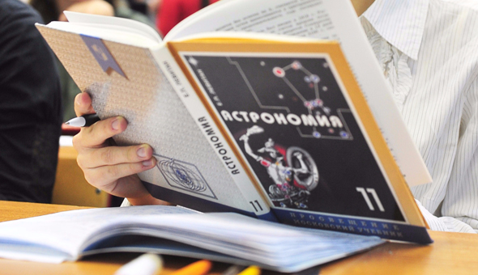

2. Обязательный устный экзамен по русскому языку в 9 классе
Он станет основанием для допуска к государственной итоговой аттестации в 9 классе так же, как сочинение в 11-м. Сначала устный экзамен по русскому протестируют в отдельных регионах и только потом введут по всей стране.

3. Факультативы по кибербезопасности, основам предпринимательства и финансовой грамотности
На занятиях по предпринимательской деятельности детям расскажут о том, как начать собственный бизнес. Причём сделают это представители бизнес-сфер. Кроме предпринимательства, школьников будут учить финансовой грамотности — это продолжение прошлогоднего проекта, который курирует ЦБ России. Это как раз то самое приближение к реальной жизни, которого ждут от школы родители. Сейчас необходимо понимать, какие возможности и какие риски несёт в себе современный финансовый рынок, каким инструментами надо воспользоваться для приумножения капитала и чем опасны микрокредиты. По курсу уже есть учебники. И самое полезное: уроки кибербезопасности, на которых детям объяснят, как защитить личную информацию, фотографии и пароли.
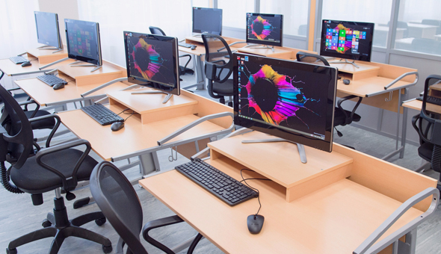

4. Бесплатные кружки в школах
По мнению Ольги Васильевой, школьных факультативов должно быть как можно больше. Поэтому в новом учебном году в каждой школе откроется минимум пять бесплатных кружков: литературный, научно-технический, спортивный, музыкальный и, конечно, шахматы.

5. Предметов по выбору для сдачи ЕГЭ станет больше
ЕГЭ остаётся с нами (на радость выпускников из регионов) и будет совершенствоваться. С 2018 года предметы по выбору может пополнить китайский язык. А ещё, возможно, по итальянскому и японскому языкам.
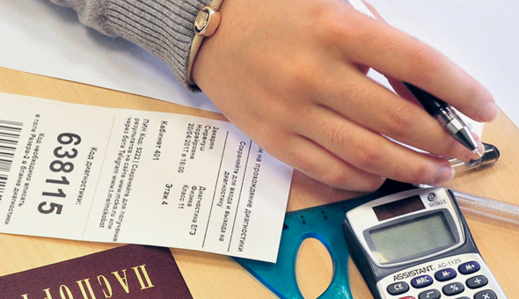

6. Изменится аттестационная комиссия ЕГЭ
Изменения начнут вводить с 2018 года, и в основном они коснутся работы апелляционных и конфликтных комиссий. Варианты КИМов (контрольно-измерительных материалов) будут печататься сразу в экзаменационной аудитории. Никто, включая членов комиссий и наблюдателей, не сможет иметь доступ к окончательным вариантам билетов. Не исключено и то, что бланки с ответами также будут сканироваться на месте. Подробнее об изменениях в ЕГЭ-2018 читайте здесь.

7. Тестирование учителей по обязательным предметам
Тестировать будут учителей математики и русского языка. С сентября проверка пройдёт в 15 регионах России. По её результатам можно будет сделать выводы и спланировать дальнейшую работу педагогов.

8. Запуск проекта «Российская электронная школа»
В этом году стартует проект «Российская электронная школа». На неё возлагают большие надежды: обещают, что на этой онлайн-площадке будет почти всё, что может пригодиться педагогу в работе. Это и методички по составлению и ведению уроков, дополнительные модули по предметам, виртуальные музеи, библиотеки и ещё много полезного.

9. ФГОС наполнят содержанием
Это означает, что теперь в новых образовательных стандартах будет конкретно указано, что ребёнок должен знать по каждому предмету с 1 по 9 класс. По словам министра образования, стандарты не должны быть пустыми и расплывчатыми. Сейчас подходит к концу разработка практически всех предметных концепций для школы.
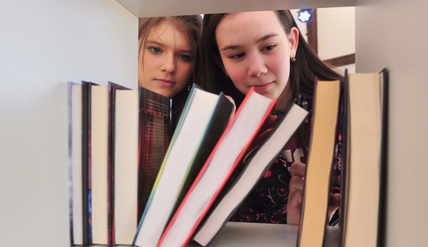

10. Изменение системы управления школами (создание единого образовательного пространства)
Школы постепенно выйдут из муниципального подчинения. Теперь не муниципальная, а региональная власть будет управлять кадрами и отвечать за единую содержательную часть программы. Это делается для того, чтобы при переезде в другой город ребёнок смог без проблем продолжить учиться на новом месте, а для этого в программе школ не должно быть существенных отличий.

